Урок №2
Статистические характеристики

Цель: Проверить уровень усвоения материала по теме «Статистические характеристики» и закрепить при решении более сложных заданий. Дать понятие медианы ряда.

Ход урока

1.Тестовый контроль с последующей проверкой.

1 вариант. | 2 вариант.
1.Меньшее из двух чисел 27, их среднее арифметическое 35. Найдите большее число.  а)8; б)31; в)43; г)62. | 1.Большее из двух чисел 39, их среднее арифметическое 33. Найдите меньшее число.  а)6; б)36; в)27; г)72.
2.Найдите среднее арифметическое чисел: 2; 4; 6; 8; 10.  а)6; б)5; в)30; г)8. | 2.Найдите среднее арифметическое чисел: 1; 3; 5; 7; 9;11.  а)6; б)5; в)36; г)10.
3.Отметьте среднее арифметическое чисел на координатной оси  3 6 8 11  О Х | 3. Отметьте среднее арифметическое чисел на координатной оси  2 5 7 10  О Х
4.Среднее арифметическое четырех чисел равно 13, одно число стерли, найдите его, если числа равны: 5;9;…;21.  а)13; б)14; в)17; г)18. | 4.Среднее арифметическое четырех чисел равно 15, одно число стерли, найдите его, если числа равны: 7;12;…;23.  а)15; б)19; в)17; г)18.
5.Изменение температуры за 10 дней. Постройте график изменения температуры. Найдите:  а) Наименьшее значение температуры;  б) Наибольшее значение;  в) Размах ряда;  г) Моду ряда;  д) Разницу между средним значением и модой. | 5.Изменение температуры за 10 дней. Постройте график изменения температуры. Найдите:  а) Наименьшее значение температуры;  б) Наибольшее значение;  в) Размах ряда;  г) Моду ряда;  д) Разницу между средним значением и модой.
  1 | 2 | 3 | 4 | 5 | 6 | 7 | 8 | 9 | 10
  -6 | -7 | -2 | 0 | 1 | 3 | 2 | 5 | 6 | 10
  1 | 2 | 3 | 4 | 5 | 6 | 7 | 8 | 9 | 10
  8 | 6 | 8 | 4 | 3 | 0 | -2 | -1 | -5 | -6

Ответы:

1 вариант. | 2 вариант.
1. в) 43. | 1. в) 27.
2. а) 6. | 2. а) 6.
3.Отметьте среднее арифметическое чисел на координатной оси  3 6 8 11  О Х | 3. Отметьте среднее арифметическое чисел на координатной оси  2 5 7 10  О Х
4. в) 17. | 4. г) 18.
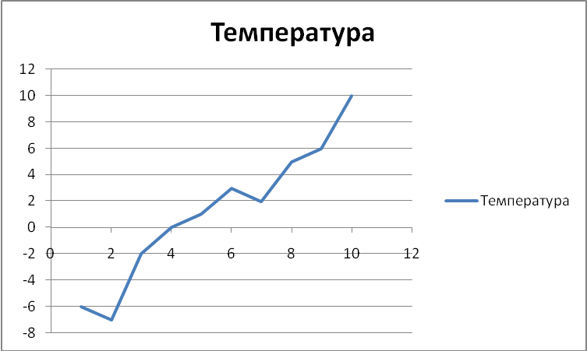  а) -6; б) 10; в) 10-(-7) = 17; г) 2;  д)  (-6+(-7)+(-2)+0+2+3+2+5+6+10) : 10 = 13 : 10 =1,3 среднее значение;  2-1,3 = 0,7. | 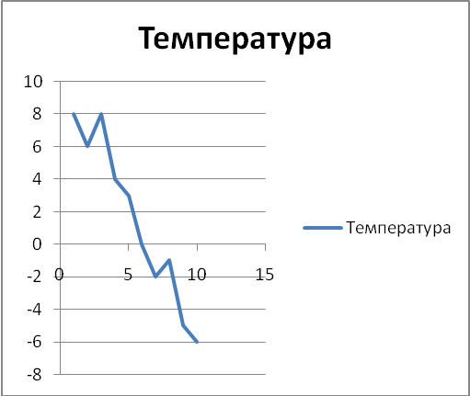  а) -6; б) 8; в) 8 – (-6) = 14; г) 8;  д)  (8 + 6 + 8 + 4 + 3 + 0 + (-2) + (-1) + (-5) + (-6)) : 10 = 15 : 10 = 1,5  8 – 1,5 = 6,5

2.Работа с определениями: среднее арифметическое; размах; мода.

3.Закрепление: №177, 179, 180,

№177.
В таблице показано число деталей, изготовленных за смену рабочими одной бригады:
№ п/п | Фамилия | Число деталей | №п/п | Фамилия | Число деталей
1  2  3  4  5  6 | Иванов  Лазарев  Ильин  Бережной  Егоров  Петров | 38  42  36  45  48  45 | 7  8  9  10  11 | Семенов  Лукин  Андреев  Попов  Сурков | 45  42  40  47  39

Для представленного в таблице ряда чисел найдите среднее арифметическое, размах и моду. Каков смысл каждого из этих показателей?
Среднее арифметическое данного ряда чисел приближенно равно 42, размах ряда равен 48 – 36 = 12, мода равна 45. Значит, в среднем рабочие бригады вырабатывали по 42 детали, наибольшее различие в выработке равно 12 деталям, чаще всего встречается выработка, равная 45 деталям.
№179.
В аттестате о среднем образовании у четырех друзей – выпускников школы – оказались следующие оценки:
Ильин: 4,4,5,5,4,4,4,5,5,5,4,4,5,4,4;
Семенов:3,4,3,3,3,3,4,3,3,3,3,4,4,5,4;
Попов:5,5,5,5,5,4,4,5,5,5,5,5,4,4,4;
Романов:3,3,4,4,4,4,4,3,4,4,4,5,3,4,4.
С каким средним баллом окончил школу каждый из этих выпускников? Укажите наиболее типичную оценку для каждого из ни. Какие статистические характеристики вы использовали при ответе?
оценка равна моде.
Ильин: $\frac{5×6+4×9}{\text{15}}≈4,4$; мода 4,
Средний балл равен среднему арифметическому, наиболее типичная Семенов: $\frac{5+4×5+3×9}{\text{15}}≈3,5$; мода 3,
Попов: $\frac{5×\text{10}+4×5}{\text{15}}≈4,7$; мода 5,
Романов: $\frac{5+4×\text{10}+3×4}{\text{15}}≈3,8$; мода 4.
№180.

 | Площадь | Средняя урожайность на участке. | Весь собранный урожай на участке.
1 участок. | 12 га | 18ц | 216ц
2 участок. | 8 га | 19ц | 152ц
3 участок. | 6 га | 23ц | 138ц
Всего | 26га |  | 506ц

Для нахождения средней урожайности на трех участках нужно весь собранный урожай с трех участков поделить на общую площадь;
$$\frac{\text{18}×\text{12}+\text{19}×8+\text{23}×6}{\text{12}+8+6}=\frac{\text{506}}{\text{26}}≈\text{19},5\frac{ц}{\text{га}}$$
Среднее арифметическое чисел 18; 19; 23 равно:
$\frac{\text{18}+\text{19}+\text{23}}{3}=\frac{\text{60}}{3}=\text{20}$ц
4. Изучение нового материала (конспект)

д) Медиана.
Задание 1. №186(а, в).
Запишем ряд чисел:
30; 32; 37; 40; 41; 42; 45; 49; 52. - 9 чисел в ряду (нечетное число)
41 – число, стоящее посередине ряда.
41 – медиана ряда.
Запишем ряд чисел:
16; 18; 20; 22; 24; 26 . - 6 чисел в ряду (четное число)
Середина ряда между числами 20 и 22
$\frac{\text{20}+\text{22}}{2}=\text{21}$- медиана ряда.
Определение: Медианой упорядоченного ряда чисел с нечетным числом членов называется число, записанное посередине, а медианой упорядоченного ряда чисел с четным числом членов называется среднее арифметическое двух чисел, записанных посередине.
Медианой произвольного ряда чисел называется медиана соответствующего упорядоченного ряда чисел.

Задание 2.
Известно, что 34 сотрудника отдела приобрели акции некоторого акционерного общества. Данные о числе акций представлены в виде ряда чисел:
2,2,2,2,2,3,3,…,3,4,4,4,…,4,4, 100.
12 16
Среднее арифметическое: $\frac{2×5+3×\text{12}+4×\text{16}+\text{100}}{5+\text{12}+\text{16}+1}=\frac{\text{10}+\text{36}+\text{64}+\text{100}}{\text{34}}=\frac{\text{210}}{\text{34}}≈6,2$, примерно 6 акций.
Мода: -4
Размах ряда: 100 – 2 = 98;
Медиана: Чисел в ряду 34, середина ряда проходит между числами
3 и 4, (3+4):2=7:2=3,5.
Видим, что медиана лучше отражает реальную ситуацию, так как половина всех сотрудников приобрели более 3 акций.

5. Закрепление: №189, №188(устно), повторить все правила.

6. Домашнее задание: Д.З.№187, №190,№193,№195(а). Творческое задание: провести свое исследование и вычислить его статистические характеристики.
Примеры:
1.Температуру воздуха в течение дня, нескольких дней;
2. Время, которое вы тратится на выполнение домашнего задания по математике в течение недели, на другие предметы;
3. Время, которое вы тратите на сон;
4. Время работы за компьютером….
5. Использовать справочную литературу для проведения исследования.
№187.Найдите среднее арифметическое и медиану ряда чисел: а) 3,8; 7,2; 6,4; 6,8; 7,2; б) 21, 6; 37,3; 16,4; 12,6.
№190. В таблице показано, сколько акций одинаковой стоимости некоторого акционерного общества приобрели сотрудники отдела:
№  п/п | Фамилия | Число акций | №  п/п | Фамилия | Число акций
1 | Астахова | 5 | 9 | Муравьев | 1
2 | Бодров | 4 | 10 | Николаев | 4
3 | Волков | 10 | 11 | Осипов | 12
4 | Ерин | 3 | 12 | Павлов | 6
5 | Ильин | 2 | 13 | Петрова | 8
6 | Куликова | 10 | 14 | Райков | 10
7 | Лаврова | 25 | 15 | Тимофеев | 2
8 | Михайлов | 3 | 16 | Федоров | 4
Найдите медиану этого ряда данных. УУ кого из сотрудников отдела число приобретенных акций не превосходит медиану?
Решение: Медиана равна 4,5. Полезно предложить учащимся найти среднее арифметическое и сопоставить его с медианой.
№193. В организации вели ежедневный учет поступивших в течении месяца писем. В результате получили такой ряд данных: 30; 32; 32; 38; 36; 31; 32; 38; 35; 36; 32; 40; 42; 36; 33; 35; 32; 32; 40; 38. Для полученного ряда данных найдите среднее арифметическое, размах, моду и медиану. Каков практический смысл этих показателей?
Решение: Среднее арифметическое ряда данных приближенно равно 36. Следует учесть, что сумму всех поступивших писем, равную 1101, надо делить на 31. Размах ряда равен 64 – 0 = 64. Ряд имеет две моды: 0 и 38. Медианой служит 16-й член соответствующего упорядоченного ряда данных. Составив упорядоченный ряд данных, находим, что медиана равна 38.
№195(а). Решить уравнение.

